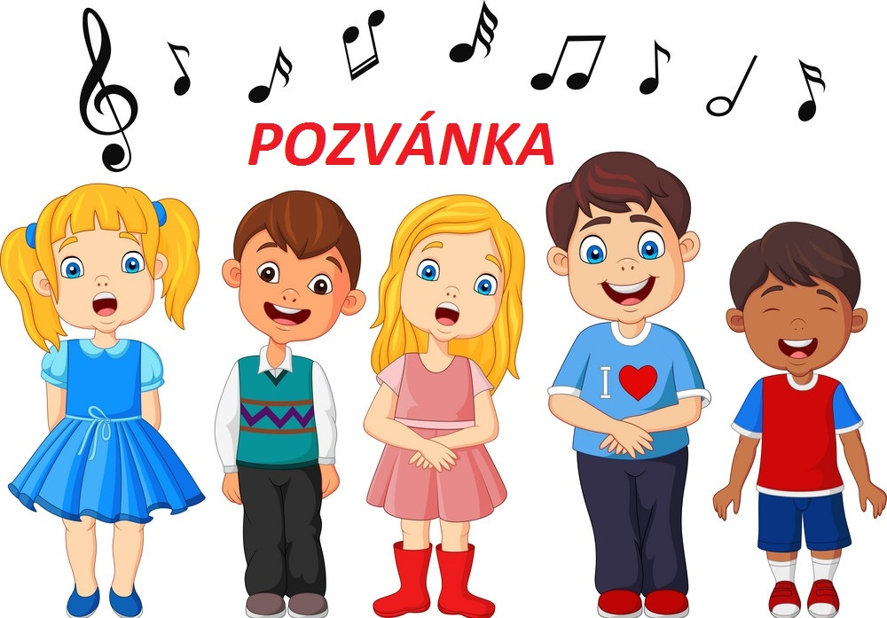Milí rodičia!
Predvianočný čas ohlásil príchod
najkrajších sviatkov v roku – Vianoc.
Aby sme si túto adventnú chvíľu spríjemnili,
srdečne Vás pozývame na VIANOČNÚ BESIEDKU tried:MRAVČEKY a SOVIČKY ,
ktorá sa uskutoční 18.12.2019 (streda) v kultúrnom dome Miloslavov o 16:00 hodine.

VŠETCI SA NA VÁS VEĽMI TEŠÍME!!!

